Ikaro Nascimento de Camargo e Eric Prospero Viana de Souza

Verificar Aprovação
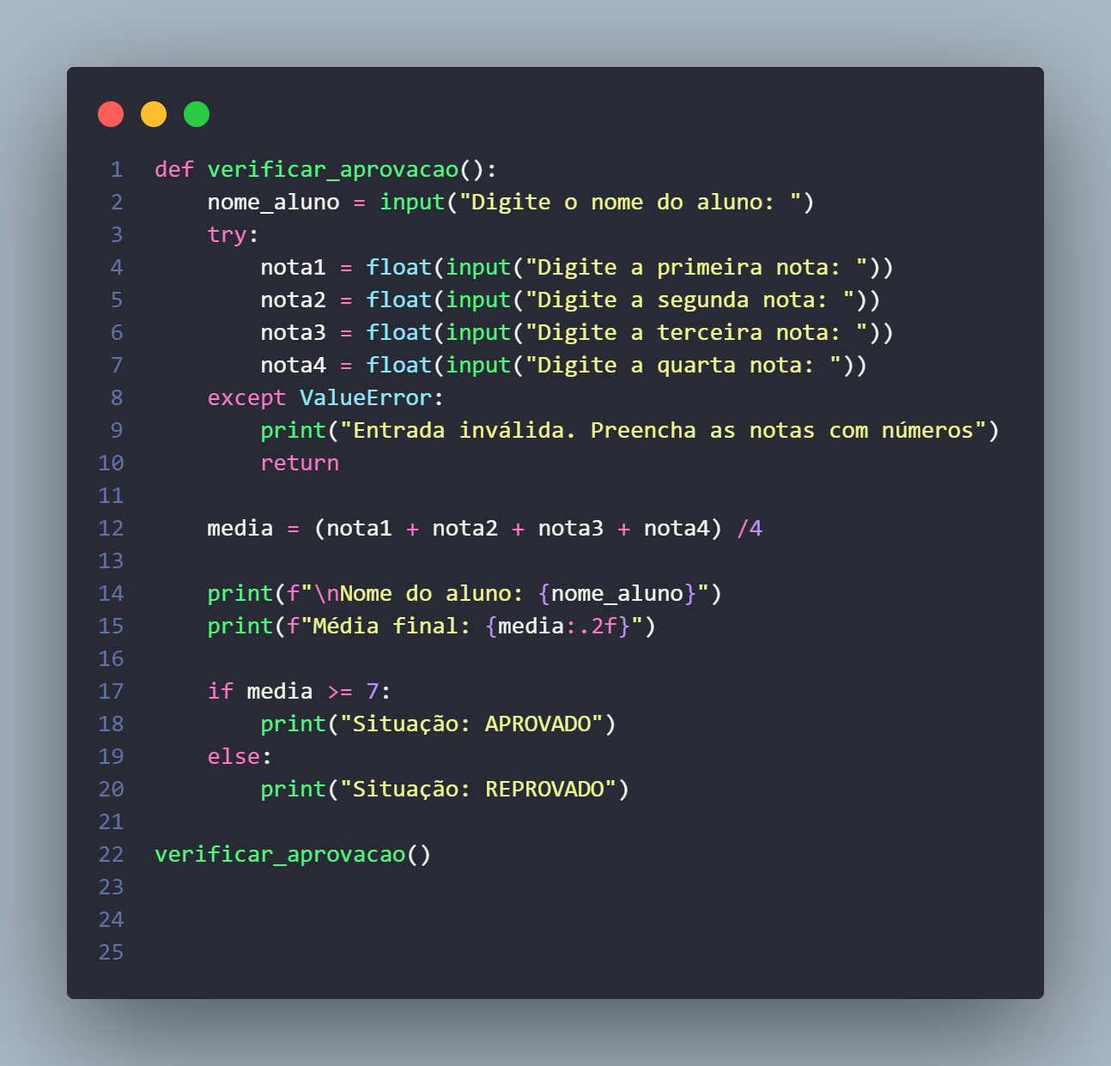

Calcular Valor Final do Produto
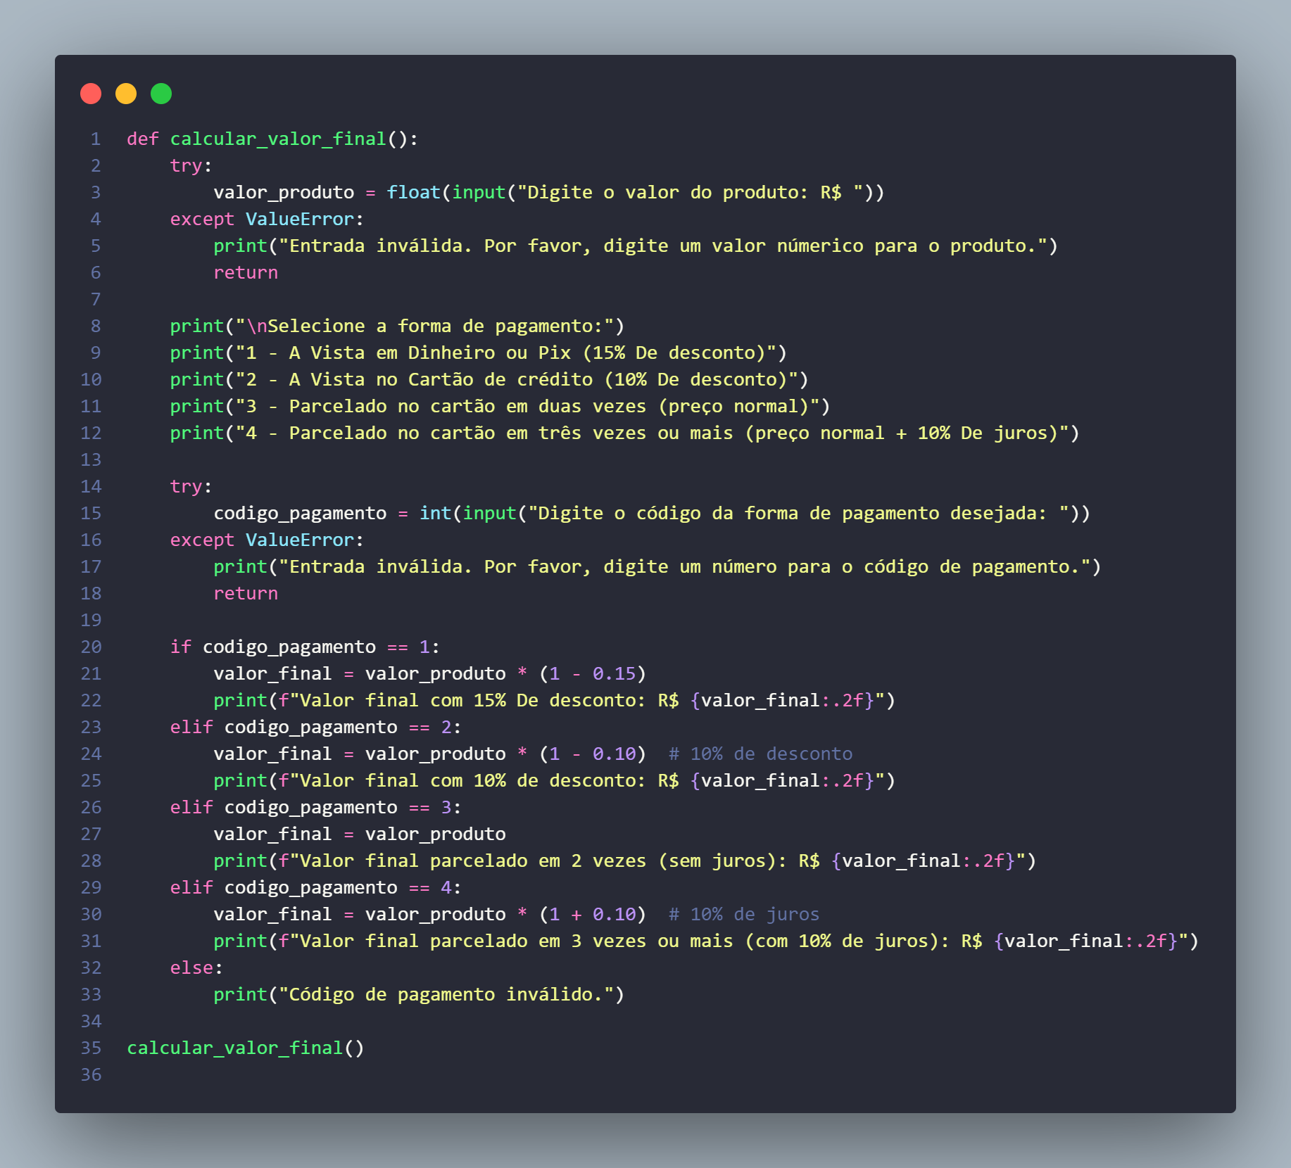

Calcular IMC
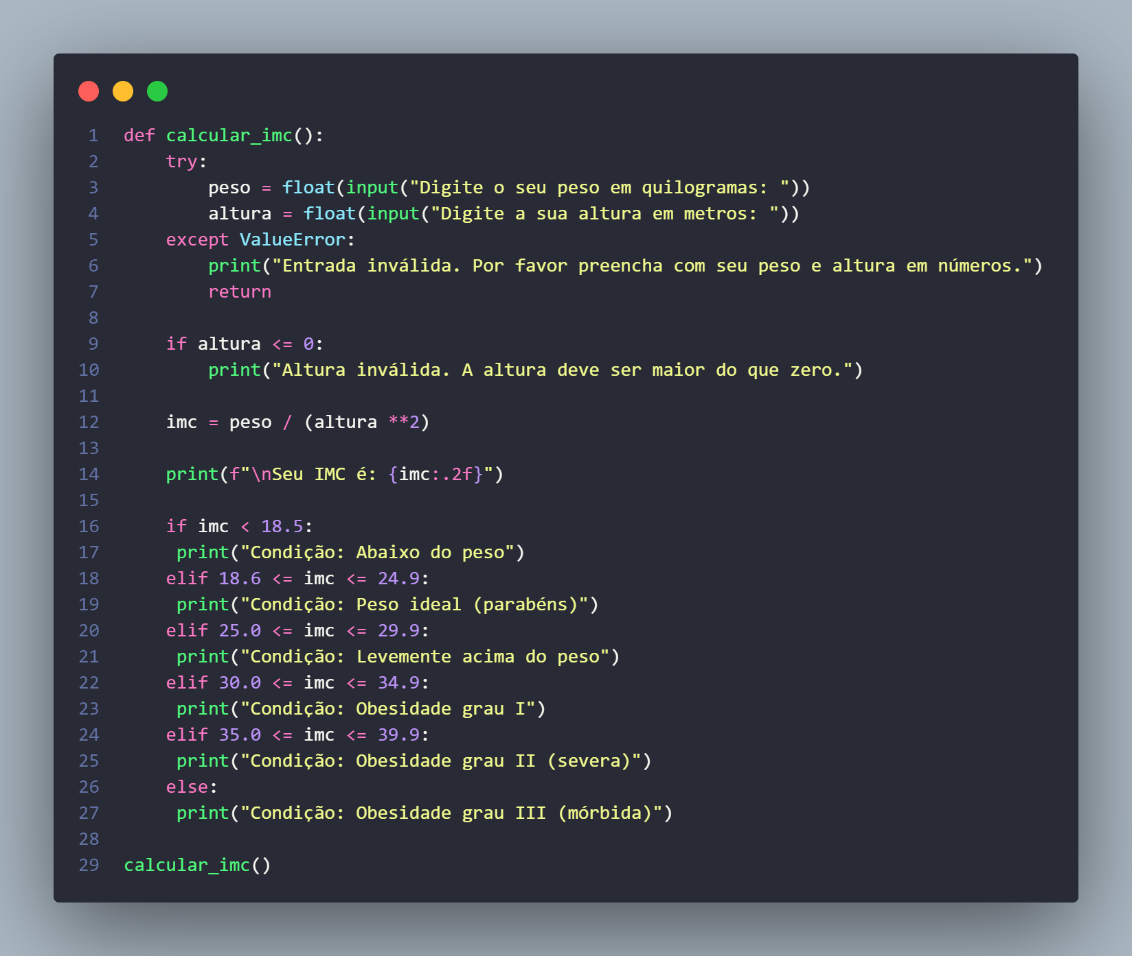

Calcular Média
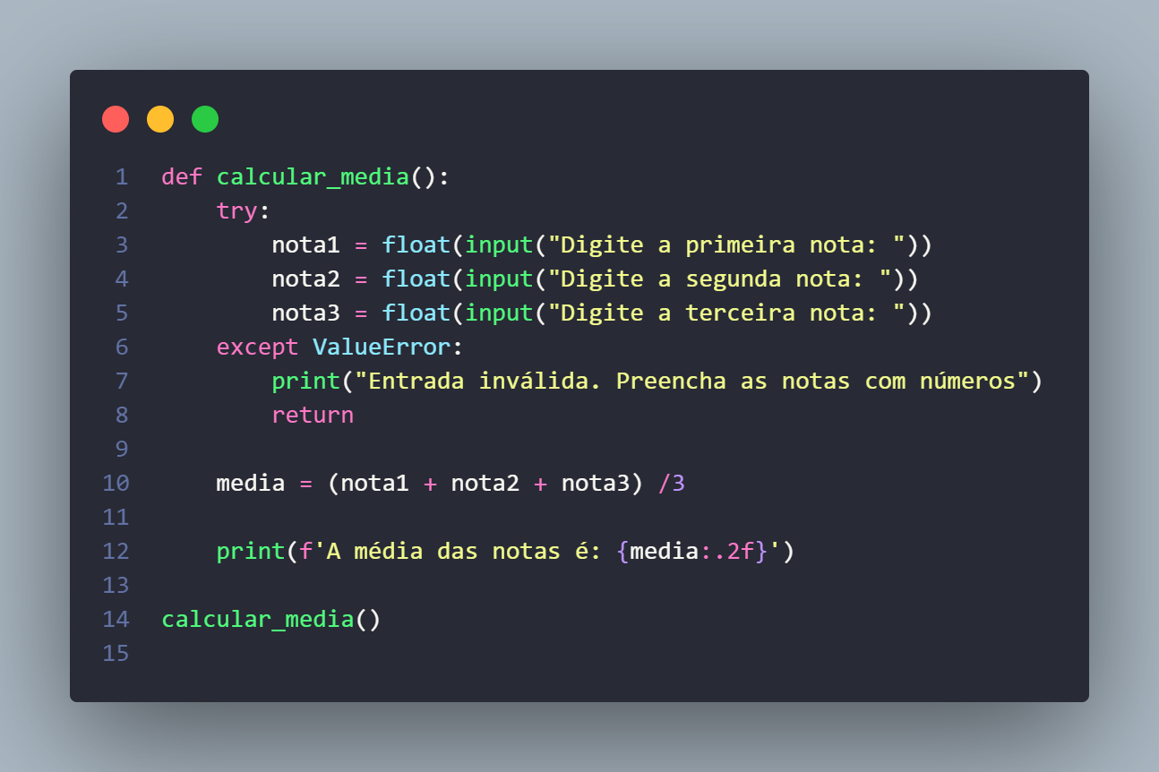

Calcular Salário Líquido do Professor
